Минобрнауки россии

ФЕДЕРАЛЬНОЕ ГОСУДАРСТВЕННОЕ БЮДЖЕТНОЕ ОБРАЗОВАТЕЛЬНОЕ УЧРЕЖДЕНИЕ ВЫСШЕГО ОБРАЗОВАНИЯ

“ВОРОНЕЖСКИЙ ГОСУДАРСТВЕННЫЙ УНИВЕРСИТЕТ”

(ФГБОУ ВО «ВГУ»)

Факультет компьютерных наук

Кафедра информационных систем

Разработка облачного совместного редактора кода

Курсовая работа по дисциплине
Технологии программирования
6 семестр 2025/2026 учебного года
09.03.02 Информационные системы и технологии

Обучающийся ________________ ст. 3 курса С.А. Снеговской
Обучающийся ________________ ст. 3 курса А.Н. Мышкевич
Обучающийся ________________ ст. 3 курса Д.А. Новиков
Руководитель _________________ ассистент М.А. Савин

Воронеж 2026
СОДЕРЖАНИЕ

ОПРЕДЕЛЕНИЯ, ОБОЗНАЧЕНИЯ И СОКРАЩЕНИЯ 3

ВВЕДЕНИЕ 4

1 Теоретические основы 5
1.1 Анализ предметной области и актуальность 5
1.2 Анализ конкурентов 6
1.3 Языки программирования, технологии 7
1.3.1 Backend 9
1.3.2 Frontend 10
1.4 Монетизация 10

2 Реализация 11
2.1 Функциональные и нефункциональные требования 11
2.2 Архитектура 13
2.2.1 Backend 13
2.2.2 Frontend 15

СПИСОК ИСПОЛЬЗОВАННЫХ ИСТОЧНИКОВ 17

ОПРЕДЕЛЕНИЯ, ОБОЗНАЧЕНИЯ И СОКРАЩЕНИЯ
СУБД – система управления базами данных.
БД – база данных.
ВВЕДЕНИЕ

Облачные редакторы кода позволяют нескольким пользователям одновременно редактировать проект, мгновенно видеть изменения, обсуждать строки кода прямо в редакторе и работать без настройки локального окружения.
Такие инструменты нужны для распределённых команд, удалённой работы, онлайн-обучения, студенческих проектов, хакатонов и курсовых. Большинство аналогов либо слишком сложны, либо ограничивают бесплатную версию по времени, проектам или участникам, либо подходят только под узкие задачи.
Цель работы – спроектировать и обосновать реализацию инструмента, который будет простым, быстрым и ориентированным на реальные нужды небольших команд, студентов, фрилансеров и учебных групп. В рамках курсовой будут рассмотрены: анализ предметной области и актуальность темы, выбор языков программирования и технологий с обоснованием, сравнение с существующими аналогами, модель монетизации и архитектура системы.

- Теоретические основы

  - Анализ предметной области и актуальность

Предметной областью работы является процесс совместного редактирования исходного кода в реальном времени в облачной среде. На уровне бизнес-логики выделяются следующие ключевые процессы:
- управление рабочим пространством: создание и удаление проектов, просмотр списка доступных проектов текущего пользователя;
- синхронизация состояний в реальном времени: при одновременном редактировании файла одним пользователем изменения должны мгновенно передаваться всем остальным участникам сессии;
- коммуникация в контексте кода: общий чат для проекта не предусмотрен, вместо этого реализована возможность создавать множество чатов, привязанных к конкретным строкам кода;
- участие в проекте: в текущей версии существует один владелец (создатель проекта), который может приглашать других пользователей; приглашённые становятся участниками и получают возможность редактировать файлы.
Актуальность разработки собственного облачного совместного редактора обусловлена следующими факторами:
рост числа распределённых команд и удалённой работы в IT-сфере;
увеличение популярности совместных проектов в образовании: групповые курсовые работы, хакатоны, командные задания на онлайн-курсах;
многие существующие облачные редакторы либо слишком сложны и перегружены функциями, либо имеют жесткие ограничения в бесплатной версии (по времени работы, объему памяти, количеству проектов или участников);
существует потребность в максимально простых и лёгких инструментах, которые можно быстро открыть на десктопе и начать совместную работу без привязки к крупным платформам (GitHub, GitLab, Replit и т.п.).
Таким образом, создание собственного облачного совместного редактора остаётся актуальной задачей, особенно в нише очень простых, лёгких и быстрых инструментов, ориентированных на небольшие группы (3–7 человек) и учебные проекты, где важны мгновенная синхронизация кода и возможность быстро обсудить конкретную строку без переключения в другие приложения.

  - Анализ конкурентов

На рынке облачных совместных редакторов кода существует множество решений – от корпоративных платформ до минималистичных инструментов для обучения и небольших проектов. Рассмотрим основные конкурентов и их сильные/слабые стороны с точки зрения целевой аудитории: небольшие команды (3–7 человек), студенческие группы, фрилансеры, хобби-разработчики и учебные проекты.
GitHub Codespaces – полноценная облачная среда на базе Visual Studio Code, запускается в браузере или десктопном клиенте; почти идентичный опыт с локальным VS Code, мгновенный доступ к репозиториям GitHub, преднастроенные dev-контейнеры, интеграция с Copilot, возможность делиться пространством. Сильные стороны: огромная экосистема расширений, отличная интеграция с git, высокая надёжность. Слабые стороны: сильная зависимость от GitHub, избыточность для простых совместных правок без сложного dev-окружения [1].
Yandex Interview – специализированный сервис для технических собеседований и лайв-кодинга, ориентирован на быструю проверку навыков без регистрации кандидата и со встроенной видеосвязью. Минусы: работа только с одиночными файлами или короткими фрагментами кода, полностью отсутствует файловая структура проекта. Разрабатываемый продукт в отличие от этого сервиса поддерживает полноценную иерархию папок и файлов.
StackBlitz и CodeSandbox – похожие браузерные редакторы, ориентированы в первую очередь на фронтенд-разработку мгновенный запуск, живое превью. Совместное редактирование работает хорошо. Минусы: почти исключительно веб-фронтенд – поддержка бэкенда, баз данных или сложных языков (Go, Rust) либо отсутствует, либо очень ограничена [1].
Отличие от перечисленных аналогов в том, что продукт изначально заточен под максимально простую и быструю совместную работу над кодом без лишних функций. Ниша – лёгкий, быстрый, недорогой редактор для небольших команд и учебных групп, которым нужна синхронизация кода в реальном времени и контекстный чат.

  - Языки программирования, технологии

Для реализации проекта выбраны языки Kotlin и Python, а также технологии Kotlin Multiplatform для фронтенда и Flask для бэкенда.
На рисунке 1 представлена диаграмма развертывания.

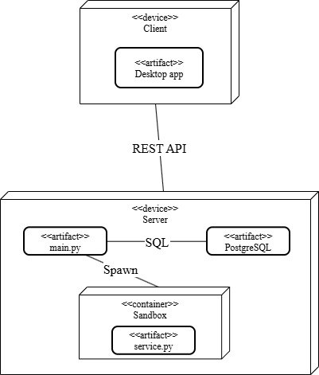
Рисунок 1 — Диаграмма развертывания

Также была создана диаграмма компонентов, представленная на рисунке 2.

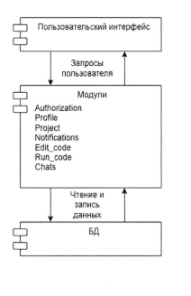
Рисунок 2 — Диаграмма компонентов
Эти диаграммы отображают архитектуру продукта.

    - Backend

Для бекенда были использованы следующие технологии:
Python – один из наиболее популярных языков программирования в современном мире. Его главным преимуществом является хорошая документация, а также большое количество библиотек.
API – этот подход позволяет разделить фронтенд и бекенд. Это дает возможность переиспользовать сервер для разных клиентов. Такой сервер удобно тестировать.
Flask – это удобный фреймворк, который позволяет самостоятельно определять архитектуру. Для него существует большое количество расширений. Также данный фреймворк хорошо подходит для API сервера.
ORM – помогает работать с объектами Python, а не SQL-запросами, что упрощает процесс разработки. Этот подход автоматически защитит от SQL-инъекций.
SQLAlchemy – уже интегрировано во Flask, позволяет использовать ORM, не зависит от конкретной СУБД.
Flask-Migrate – позволяет документировать изменения в структуре БД, дает возможность откатить изменения.
Python-dotenv – предназначен для защиты конфиденциальных данных.
JWT-токены – хранят всю информацию внутри себя, без связи с сервером. Удобен для передачи данных. Access и refresh токены обеспечивают наибольшую безопасность, а также удобны для пользователей.
Docker контейнеры – необходимы для запуска кода внутри них. Используются готовые заранее образы.

    - Frontend

Для фронтенда были использованы следующие технологии:
Kotlin – современный, статически типизированый язык программирования, являющийся стандартом для Android, но используется и для мультиплатформы.
Kotlin Multiplatform – технология, позволяющая написать один код и запустить его на разных платформах.
Compose Multiplatform – фреймворк обмена пользовательскими интерфейсами на различных платформах.
Ktor-client – библиотека, основанная на корутинах, используется для работы с сетевыми запросами.
Koin – библиотека для внедрения зависимостей.

  - Монетизация

Модель монетизации основана на ограничении количества проектов в бесплатной версии. Пользователь может бесплатно использовать сервис с базовым функционалом, однако при необходимости расширения количества проектов предлагается платная подписка.
Предположим, что стоимость подписки составляет 300 рублей в месяц. При привлечении 100 платящих пользователей ежемесячный доход составит 30 000 рублей. При увеличении аудитории до 500 пользователей доход может достигать 150 000 рублей в месяц.
Основные расходы включают оплату серверной инфраструктуры, домена и технической поддержки. Например, аренда серверов может составлять около 10 000–20 000 рублей в месяц. Таким образом, при достаточном количестве пользователей проект способен выйти на самоокупаемость и приносить прибыль.
- Реализация

  - Функциональные и нефункциональные требования

Функциональные требования: Система должна обеспечивать регистрацию и авторизацию пользователей с возможностью последующего входа в личное рабочее пространство. После входа пользователь получает доступ к списку своих проектов, где он может создавать новые проекты, открывать существующие и удалять ненужные.
При работе с проектом пользователь может редактировать файлы, при этом изменения должны автоматически отображаться у всех участников проекта. Пользователь имеет возможность приглашать других участников, предоставляя им доступ к редактированию.
В процессе работы пользователь может оставлять комментарии, привязанные к конкретным строкам кода, а также просматривать комментарии других участников. Все действия должны выполняться без перезагрузки приложения.
Система должна обеспечивать корректную обработку пользовательских действий, включая проверку прав доступа, сохранение данных и синхронизацию состояния между участниками.
На рисунке 3 изображены все необходимые сценарии использования.

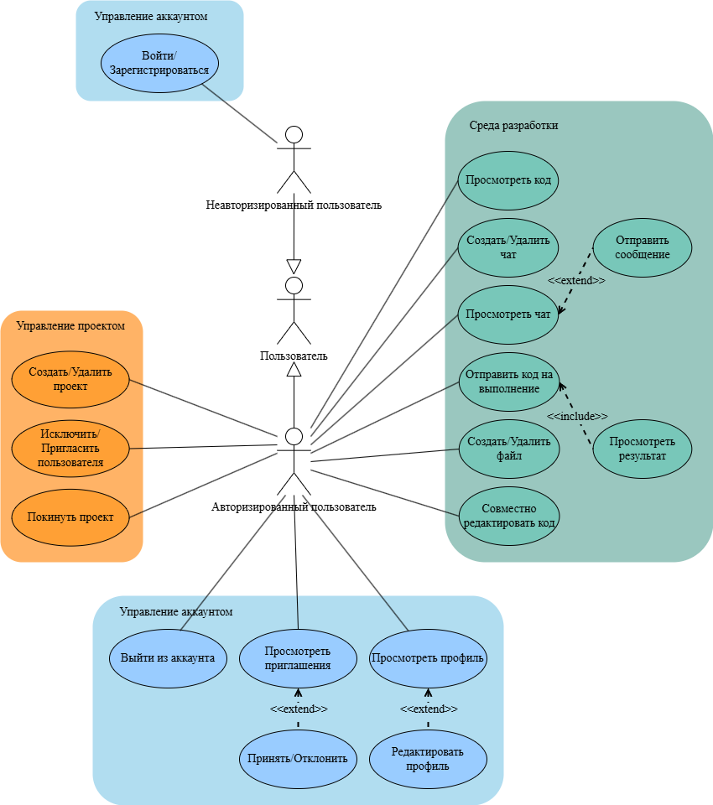
Рисунок 3 — Диаграмма сценариев использования
Нефункциональные требования:
Производительность:
Время загрузки интерфейса приложения не должно превышать пяти секунд при стандартном интернет-соединении.
Задержка синхронизации изменений между пользователями в режиме реального времени не должна превышать 1 секунды.
Время ответа API-сервера должно составлять не более 1 секунды в среднем.
Система должна поддерживать одновременную работу не менее 100 пользователей.
Обновление данных должно происходить без необходимости перезагрузки страницы.
Надежность:
Доступность системы должна составлять не менее 99% времени.
Время восстановления после сбоя не должно превышать 30 минут.
Данные пользователей должны сохраняться в базе данных PostgreSQL с регулярным резервным копированием (не реже одного раза в сутки).
Безопасность:
Аутентификация пользователей должна осуществляться с использованием JWT-токенов (access и refresh).
Передача данных между клиентом и сервером должна выполняться по защищенному протоколу.
Система должна быть защищена от SQL-инъекций за счет использования ORM.
Масштабируемость:
Архитектура системы должна позволять добавление новых пользователей без значительного снижения производительности.
Серверная часть должна поддерживать возможность горизонтального масштабирования.

  - Архитектура
    - Backend

Серверная часть построена с использованием фреймворка Flask на языке Python. Приложение реализовано как API-сервер, для передачи данных используется формат JSON.
Код организован по модульному принципу. В модуле app выделено два основных уровня: shared и features.
Уровень shared содержит компоненты, которые не относятся к какой-то конкретной функции, а могут использоваться в любом месте программы. В shared находятся модели для работы с базой данных, константы приложения, настройки расширений (SQLAlchemy и другие), а также вспомогательные утилиты.
Уровень features содержит основную бизнес-логику приложения. Каждый функциональный модуль имеет одинаковую внутреннюю структуру и отвечает за свою часть функционала. Внутри каждого модуля применяются паттерны репозиторий и сервис, что соответствует принципам SOLID. Репозиторий работает напрямую с базой данных и выполняет запросы. Сервис содержит бизнес-логику, получает данные из репозитория и обрабатывает их. Маршрутизатор (routes) определяет эндпоинты данного модуля и вызывает соответствующие методы сервисов.
Для работы с базой данных используется ORM SQLAlchemy. Это помогает защититься от SQL-инъекций, упрощает смену СУБД и позволяет работать с записями как с обычными Python-объектами.
Структура базы данных может меняться в процессе разработки. Для контроля изменений используется Flask-Migrate. Это помогает документировать смену версий базы данных, автоматизировать обновления и дает возможность откатить изменения при необходимости.
В проекте реализовано модульное тестирование (unit-тесты). Тесты помогают следить за тем, что при внесении изменений не была испорчена старая бизнес-логика. Тесты находятся в модуле tests, где также применяется feature подход – структура тестов повторяет структуру самого приложения.
Для хранения конфиденциальной информации используются переменные окружения в .env файлах. Данные хранятся в формате ключ-значение. Это позволяет не хранить ключи, пароли от базы данных и другую важную информацию в коде.
Для командной работы и поддержки продукта в дальнейшем необходимо документировать код. Используется два способа документации. Во-первых, Flasgger для внешнего API – он автоматически генерирует документацию по эндпоинту на основе комментариев в коде. Во-вторых, Sphinx для внутренней бизнес-логики – он документирует функции, классы и методы.
Для авторизации пользователей применяется система JWT-токенов. Используется два типа токенов: access-токен (короткоживущий, передается в каждом запросе для доступа к защищенным ресурсам) и refresh-токен (долгоживущий, используется только для получения нового access-токена без повторного ввода пароля).

    - Frontend

Клиентская часть реализована на языке программирования Kotlin с использованием технологии Kotlin Multiplatform и фреймворка Compose Multiplatform.
Структура проекта основана на многомодульном принципе:
core – хранит основные модули приложения.
core/common – содержит общую для всего приложения логику.
core/data – содержит реализацию интерфейсов бизнес логики из модуля core/domain.
core/datastore – содержит механизмы хранения данных и шифрования.
core/designsystem – содержит общие элементы пользовательского интерфейса приложения.
core/domain – содержит бизнес логику приложения.
core/model – содержит модели бизнес логики.
core/navigation – содержит все возможные маршруты приложения.
core/network – содержит конечные точки и реализацию механизма отправки запросов в сеть.
app – является точкой входа в приложение, инициализирует внедрение зависимостей и управляет глобальным состоянием окна.
features – содержит модули с экранами приложения, каждый из которых содержит само представление экрана, вью модель и необходимые только для этого экрана элементы пользовательского интерфейса.
Сетевое взаимодействие реализовано с помощью библиотеки Ktor-client, так как данная библиотека основана на корутинах, она позволяет работать с сетевыми запросами без блокировки основного потока.
JWT-токены хранятся с помощью стандартного механизма сохранения параметров приложения Java Preferences, токены шифруются перед сохранением для повышения безопасности.
В проекте реализовано модульное тестирование. Благодаря тестам можно убедиться в том, что текущий код работает правильно и прошлый код не был поврежден.

СПИСОК ИСПОЛЬЗОВАННЫХ ИСТОЧНИКОВ

- Сорокин Р. Облачные IDE: тестируем лучшие онлайн-редакторы кода [Электронный ресурс] // Tproger. – URL:
https://tproger.ru/articles/oblachnye-ide--testiruem-luchwie-onlajn-redaktory-koda (дата обращения: 11.03.2026).

